

**令和　　　　　　　　　令和2年1２月　　こまキッズ**

**子育てひろば情報誌**

**こんにちは、こまキッズです。**

**朝夕の気温が寒く感じられる季節になりました。冬がそこまで来ています。**

**今年はコロナウイルスに加えインフルエンザも心配です。参加するときは保護者の方はマスクを着用し入り口では検温・手の消毒をしていただきます。換気や密にならないよう気を付けながら開催していますので利用してください。**

**こまキッズ(駒木野保育園)**

**☎（０４２８）２２－４８０４**

**開催日　　月　・　木　・　金**

**時　間　　午前9時～12時**

**＊気軽にお問い合わせください**

**担当：伊東**





**12月の予定**のよてい2月の

**４日（金）　読み聞かせ**

**７日（月）　おやすみ　　　　☆１２月２８日から**

**２１日（月）　お誕生会　　　　　　１月８日までおやすみです**

**2４日（木）　身体測定・育児相談**

**２５日（金）　クリスマス会　（２１日までに要予約）**

**☆彡１２月の行事予定**

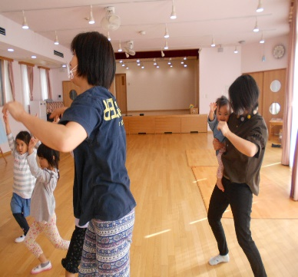

冬　至

**☆１年でいちばん昼が短く、夜が**

**長い日が冬至です。冬至の日にかぼちゃを食べたりゆず湯に入ったりすると、風邪をひき**

**にくくなると言わ**

**れています。寒く**

**なるこれからの**

**時季、体を温めて**

**風邪に負けない**

**強い体にしましょう。**

**池田美帆さんの**

**のびのび体操**

**今回は曲に合わせて、体を動かしました。楽しくて笑いがいっぱいでした。**

**次回は１月２１日（木）.みんなでリフレッシュしましょう！！**

**ぜひ参加してください。**



